Fire gun

1. Идея на играта: 2д игра, в която управляваш герой, който може да скача, стреля с оръжие и да хвърля гранати. Целта е да преминеш нивото без да влезеш във водата или да паднеш и да победиш противниците.
2. За играта е използван pygame: защото е доста подходящ за 2д игри и е безплатен за употреба. Друг вариант е unreal engine, но изисква компютър с висока производителност и играта ще е с голям размер. Lоve е трети вариант, но там фукнциите се четат/дебъгват/записват трудно и за промелнивите също.
3. Играта прилича на Super Mario, но героят е с оръжие.
4. Цел на играта: да преминеш през препядствията в нивата и да победиш всички противници.

Освен играта има и помощна програма с цел, ако потребителят иска освен да играе и да създава, да е част от играта да има тази възможност. И така после да добави файла към основната игра.

1. Структура: Общ клас за героя и противниците, могат да ходят и стрелят с разликата, че героя може да хвърля гранати и да събира различен тип кутии( с кръв, амуниции) , а противниците имат щит, който ги предпазва от един изстрел на героя.

Отделни класове за щита, куршума, гранатата и нейната експлозия, водата, кутиите, декорацията ит.н за цялата игра с цел гранулираност и по-лесна промяна на логиката.

1. Стартиране на играта: се виждат няколко бутона : Start, Select level, Exit и в горния десен ъгъл имаме възможност да направим играта на цял екран:

* Ако изберем Start започваме от нулевото ниво, което е въвеждащо.
* Ако изберем Select level можем да избираме между 4 нива
* При Exit спираме играта.

След като изберем Start или сме избрали ниво можем да я спрем на пауза с бутона “p“.

Вървене логика: проверява се дали е натиснат клавиша наляво или надясно и спрямо това се завърта и героя в съответната посока

Скачане логика: проверява се дали, когато героя скача се опира в някой предмет отгоре и ако да тогава спира изкачването му и се включва гравитацията.

Падане логика: проверява се дали пада във вода или излиза извън параметрите на играта, тогава играта приключва.

Противници логика: Те се движат на случаен принцип и когато играчът влезе в техния обсег започват да го стрелят и ако излезе от обсег след като е видян го и преследват.

За стрелба логика: Играчът може да стреля, когато иска, а противниците само, когато е в обсег. Когато куршума докосне тайл (пръстта) или излезе от екрана, който се вижда изчезва

Щит логика: Появява се, когато противника спре на място и ако се докосне с куршум от играча, куршумът изчезва и противника не получава щета.

Граната логика: Играчът я хвърля, когато и накъдето иска, тя прави параболично траектория изчаква някакво време (2-3 секунди) и се показва анимацията за избухване всички (герой и противници) в този диапазон губят 25 точки живот.

------------

1. Логика за създаване на нивото: нивото е разделено на тайлове като всеки тайл е с размери 32 Х 32 пиксела. Всяко ниво е csv файл, в който е описано кой тайл на кое място е (като двумерен масив) и спрямо индекса на тайла се визуализира конкретният. Задължително е за всяко ниво да има играч в противен случай няма да може да се стартира нивото(появява се червен екран).

Кръв: Над всеки противник има правоъгълник, който показва колко кръв има, а на играча е в горния ляв ъгъл, тя се променя динамично спрямо няколко събития: падане във водата, падане от нивото и от стрелба. От първите две автоматично става на нула.

Декорации: В играта има няколко вида тайлове, който са с цел по-добър user experience, те не влияят по никакъв начин на героя и противниците

Кутии с неща: В нивата на различни места има кутии, който са с цел да помагат на играча да мине нивото по-лесно, те са 4 вида: кутия за амуниции, която ти дава 20 патрона, кутия за гранати, която ти дава 3 гранати, кутия за кръв, която дава 25 кръв и „специална напитка“, която ти прави всичко на макс (кръвта, патроните и гранатите)

Различни екрани за събития логика: Ако героя умре екрана става червен и излиза restart бутон. Ако натисне пауза пак излизат няколко варианта: да продължи или да излезе от играта

Водата: Всеки влязъл във водата умира.

1. Преминаване към следващо ниво: след като играчът е стигнал до края на нивото и е жив има тайл(стрелка) при която когато е до нея да се зарежда следващото ниво, ако няма повече нива се изписва неговия резултат и излиза бутон за край на играта.
2. Разпределение по групи: За целта съм ползвал sprite групи, защото така по-лесно се разделят конкретните елементи и се обновяват наведнъж всички от един и същи тип.

Диаграма за събития:

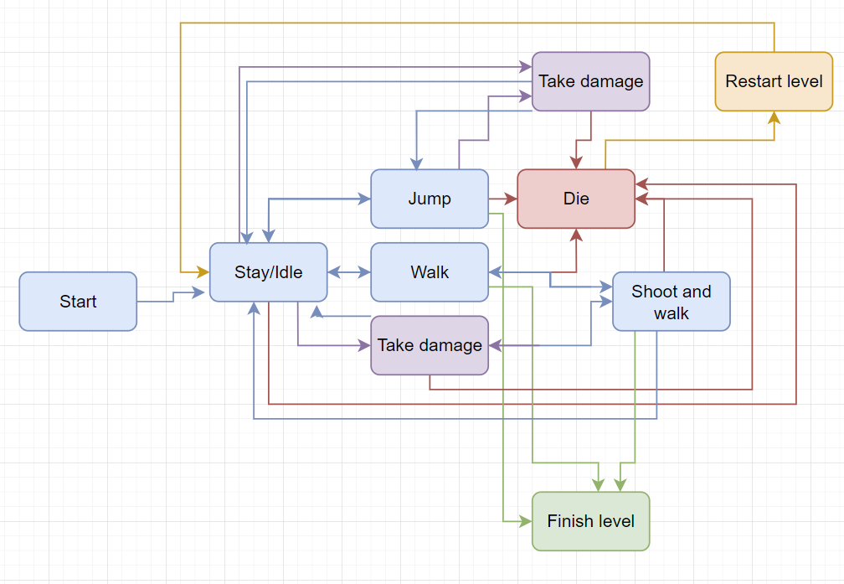

Състояния на играча: В началото героя е в състояние на покой от него може да отиде в състояние на скачане, стрелба или да върви. Когато скача може и/или да стреля и/или да получава щета, ако го видят противниците. Когато върви също може да получава щета и/или да стреля. От скок или ходене може да отиде в състояние на Death (ако излезе от картата или падне във водата). Също така може да умре, ако получи щета над неговата кръв.

След като умре имаме възможност да рестартираме нивото или да излезем от играта

Когато е със синьо играча е в състояния, които не губи кръв.

В червените умира.

В зелените преминава към следващо ниво.

А в лилаво взима щета

Състояния на противниците:

Те могат да стоят на едно място и да получават щит. Да ходят наляво и надясно и да стрелят играча.

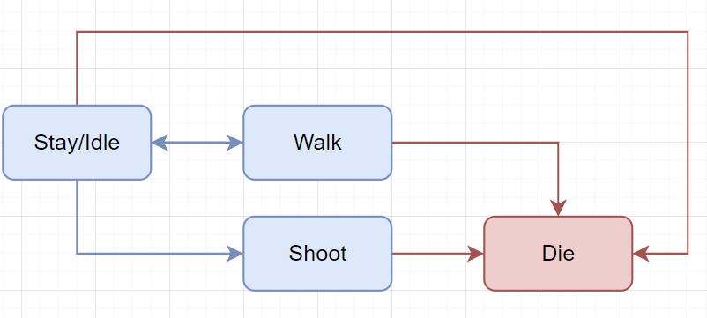

1. Ресурси: <https://www.youtube.com/watch?v=1hXAq0Re2xA&ab_channel=CodingWithRuss> – основната идея на играта с код

<https://pythonprogramming.net/pause-game-pygame/> - за спиране на играта

<https://stackoverflow.com/questions/20044791/how-to-make-an-enemy-follow-the-player-in-pygame>

<https://www.pygame.org/docs/ref/cursors.html> - промяна на курсора

<https://python-forum.io/thread-35614.html>

<https://www.google.com/search?q=how+to+make+enemy+follow+me+pygame&oq=how+to+make+enemy+follow+me+pygame&aqs=chrome..69i57.5384j0j1&sourceid=chrome&ie=UTF-8#fpstate=ive&vld=cid:93969823,vid:J3k4-tqy_kM> – ресурси за гонене на героя

<https://www.youtube.com/watch?v=-vQPEfK_GJQ&ab_channel=CodingWithRuss> – допълнителната програма

<https://opengameart.org/content/shield-effect> - щит

И лично добавих: щит, възможност за цял екран с бутон и чрез клавиши, спиране и пускане на играта, меню с избор на нива, показване на кръвта на всички, специална колба, която дава максимума на всички неща на героя, стреляне с мишката и функционалност да се управлява героя със стрелките и wasd, резултат на играча, няколко нива и край със бутон за излизане, диаграми на състоянията и описание.

Идеи за разширяване и подобряване: Да има птици, които летят и целят с яйца играча и краен boss, който да е по-силен и да има няколко вида атаки. Подобряване на качесвото на нивата и добавяне на нива. Добавяне на оръжия за героя, магазин за предмети, избор между няколко героя.